

Anotace: Pracovní list slouží k zábavnému procvičení učiva českého jazyka v 5.ročníku. Žáci mohou pracovat společně na interaktivní tabuli nebo samostatně.
Prameny: Pavlová, Pišlová: Barevná čeština pro páťáky (SPN), Mülhauserová, Hana: Český jazyk a komunikace pro 5. ročník

Jméno: …………………………… Datum:………………….

- Doplň vynechaná písmena.
Zdrav__ zu__, ostr__ nů__, p__rátská lo__, čerstv__ chlé__, starý obra__, motocyklov__ závo__, plechová kone__, starý du__, bře__ potoka, čistý ubru__, děravá pono__ka, čínský salá__, pov__dej pohá__ku, košík plný jaho__, studený jako le__, zelená hru__ka, suchá věte__, bíl__ tvaro__, červený rybí__ .

2.V textu oprav chyby. Je jich tolik, kolik má námořník tmavých pruhů na tričku.
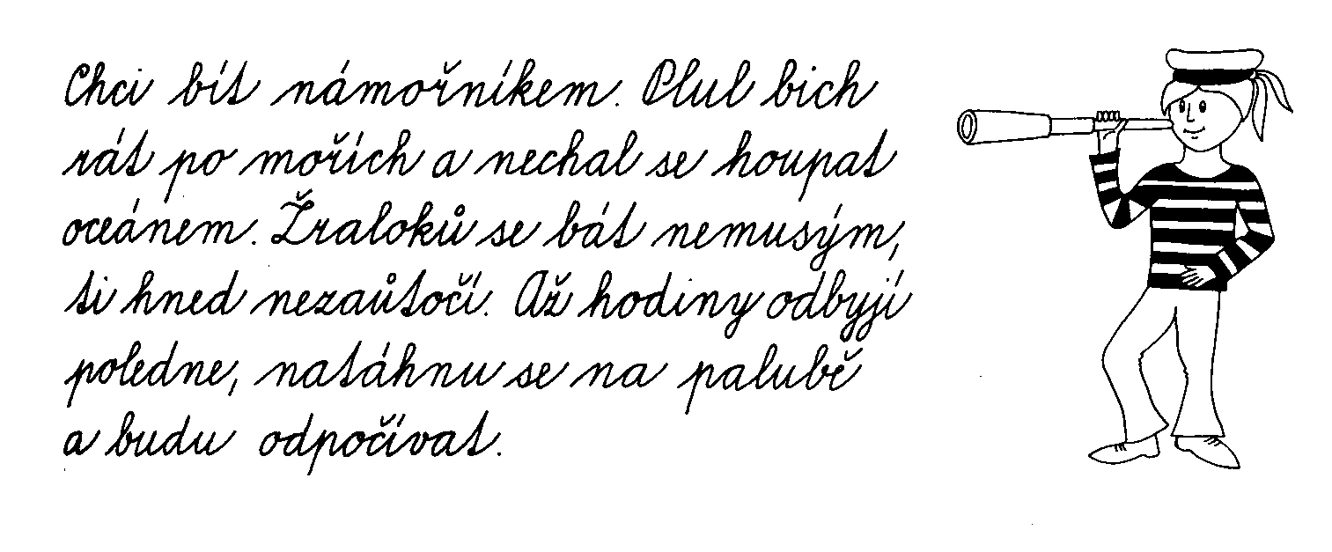

- Doplň a napiš tajenku.

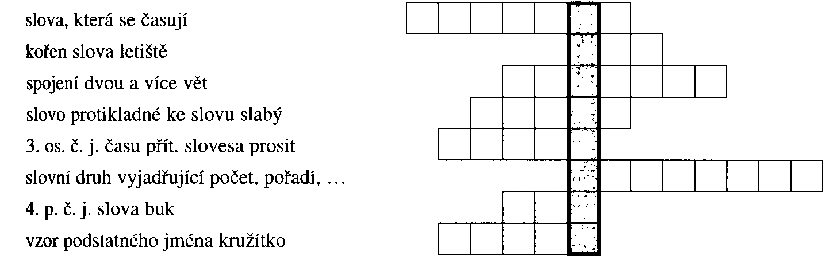

Tajenka: __________________________________

- V obrázcích hledej a napiš text básně Smetiště od Olgy Černé.



